AB üyesi Devletlerden Sosyal Ekonomiyi daha güçlü biçimde tanımaları istenildi
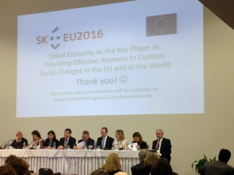
- 10 Avrupa Birliği üyesi Devlet, Bratislava Bildirisini imzalayarak AB’ye üye devletlerden Sosyal Ekonominin önemini daha güçlü bir biçimde tanımalarını ve 2016 GECES Raporu tavsiyelerini kullanmalarını istedi.
- GECES Raporu, Kooperatifler Avrupa’nın da katkıda bulunduğu sosyal işletmecilik konusunda uzmanlar ekibi tarafından hazırlanmış teknik bir rapor.

1 Aralık 2016 tarihinde Slovakya’nın başkenti Bratislava’da yapılan Sosyal Ekonomi Uluslararası Konferansı’na sunulan bildiri ayrıca üye Devletlerden sosyal ekonomi ile ilgili yasal ve finansal araçların da iyileştirilerek sosyal ekonominin gelişeceği bir ortam hazırlanmasını ve istihdam yaratmaya ve sosyal inovasyona katkılarının artırılmasını istedi.

Kooperatifler Avrupa bu bildiriyi memnunlukla karşıladığını belirterek, özellikle Kooperatifler Avrupa’nın da katkıda bulunduğu GECES Sosyal Girişimcilik Uzmanlar Raporu’na atıfta bulunulmasından memnun olunduğunu belirtti. 15 Kasım 2016 tarihli bu GECES raporu, aralarında Kooperatifler Avrupa’nın da bulunduğu geniş kapsamlı paydaşların katkıları ile hazırlanmıştı. Kooperatifler Avrupa raporda yer alan kooperatifler ve mütüellerle ilgili yasal düzenlemelere ilişkin özel bir paragrafa yer verilmesinden de memnunluk duyduğunu belirtti. Kooperatifler Avrupa Direktörü Agnes Mathis konuya ilişkin yaptığı açıklamada önerilen Sosyal Ekonomi ve Sosyal Girişimcilik Eylem Planını da desteklediklerini bildirdi.

